20160503解三角形典型练习

1. 设△*ABC*的内角*A*，*B*，*C*所对的边分别为*a*，*b*，*c*，若*b*cos *C*＋*c*cos *B*＝*a*sin *A*，则△*ABC*的形状为 (　　)

A．锐角三角形 B．直角三角形

C．钝角三角形 D．不确定

1. 在△*ABC*中，*B*＝60°，*AC*＝，则*AB*＋2*BC*的最大值为________
2. 在△*ABC*中，内角*A*，*B*，*C*的对边分别是*a*，*b*，*c*，若*a*2－*b*2＝*bc*，sin *C*＝2sin *B*，则*A*等于 (　　)

A．30° B．60° C．120° D．150°

1. 在△*ABC*中，*a*，*b*，*c*分别为内角*A*，*B*，*C*的对边，且2*a*sin *A*＝(2*b*＋*c*)sin *B*＋(2*c*＋*b*)sin *C*，则sin *B*＋sin *C*的最大值为 (　　)

A．0 B．1 C. D.

1. 在△*ABC*中，内角*A*，*B*，*C*所对的边分别是*a*，*b*，*c*.已知8*b*＝5*c*，*C*＝2*B*，则cos *C*等于 (　　)

A. B．－ C．± D.

1. 已知*a*，*b*，*c*分别是△*ABC*的三个内角*A*，*B*，*C*所对的边，若*a*＝1，*b*＝，*A*＋*C*＝2*B*，则角*A*的大小为________．
2. 已知*a*，*b*，*c*分别为△*ABC*三个内角*A*，*B*，*C*的对边，*a*cos *C*＋*a*sin *C*－*b*－*c*＝0.

(1)求*A*；

(2)若*a*＝2，△*ABC*的面积为，求*b*，*c*.

1. 在△*ABC*中，内角*A*，*B*，*C*所对的边长分别是*a*，*b*，*c*.

(1)若*c*＝2，*C*＝，且△*ABC*的面积为，求*a*，*b*的值；

(2)若sin *C*＋sin(*B*－*A*)＝sin 2*A*，试判断△*ABC*的形状．

1. 在△*ABC*中，若(*a*2＋*b*2)sin(*A*－*B*)＝(*a*2－*b*2)·sin(*A*＋*B*)，试判断△*ABC*的形状．

专项基础训练

一、选择题

1． 在△*ABC*，已知∠*A*＝45°，*AB*＝，*BC*＝2，则∠*C*等于 (　　)

A．30° B．60° C．120° D．30°或150°

2． △*ABC*中，角*A*、*B*、*C*所对的边分别为*a*、*b*、*c*，若<cos *A*，则△*ABC*为 (　　)

A．钝角三角形 B．直角三角形

C．锐角三角形 D．等边三角形

3． △*ABC*中，*AC*＝，*BC*＝2，*B*＝60°，则*BC*边上的高等于 (　　)

A. B.

C. D.

4．在△*ABC*中，内角*A*，*B*，*C*的对边分别为*a*，*b*，*c*.若*a*sin *B*cos *C*＋*c*sin *B*cos *A*＝*b*，且*a*＞*b*，则∠*B*等于 (　　)

A. B. C. D.

5． 在△*ABC*中，*a*、*b*、*c*分别是角*A*、*B*、*C*的对边，已知*b*2＝*c*(*b*＋2*c*)，若*a*＝，cos *A*＝，则△*ABC*的面积等于 (　　)

A. B. C. D．3

二、填空题

6． 设△*ABC*的内角*A*，*B*，*C*所对边的长分别为*a*，*b*，*c*.若*b*＋*c*＝2*a,*3sin *A*＝5sin *B*，则角*C*＝________.

7． 在△*ABC*中，若*b*＝5，∠*B*＝，tan *A*＝2，则*a*＝________.

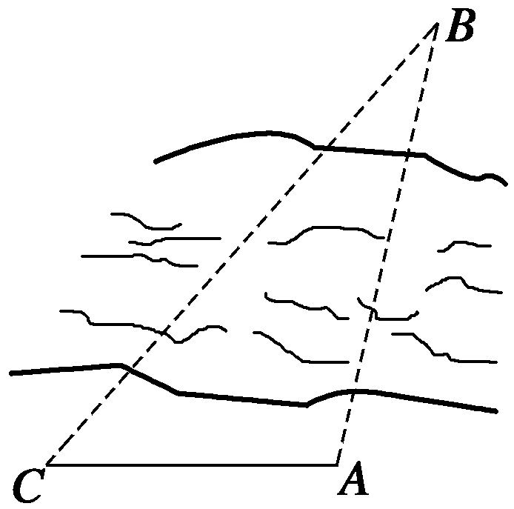8． 如图，设*A*，*B*两点在河的两岸，一测量者在点*A*的同侧的河岸边

选定一点*C*，测出*AC*的距离为50 m，∠*ACB*＝45°，∠*CAB*＝105°，则*A*，*B*两点的距离为________．

三、解答题

9． 在△*ABC*中，*a*＝3，*b*＝2，∠*B*＝2∠*A*.

(1)求cos *A*的值；

(2)求*c*的值．

10．在△*ABC*中，角*A*、*B*、*C*所对的边分别为*a*、*b*、*c*，已知cos *C*＋(cos *A*－sin *A*)cos *B*＝0.

(1)求角*B*的大小；

(2)若*a*＋*c*＝1，求*b*的取值范围．